通过桌面右键或“快捷功能”打开“应用设置”界面，如下图，在“桌面按钮”标签下方，系统提供可供选择的多个桌面按钮。
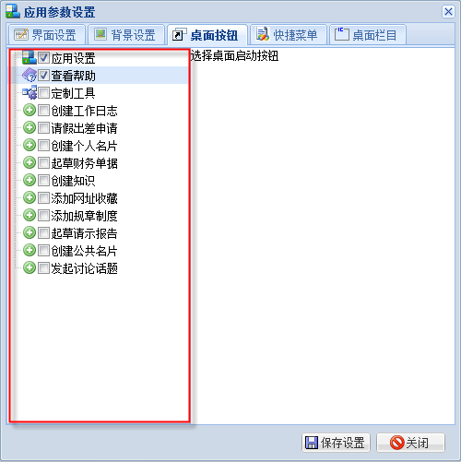
添加桌面快捷按钮
点击桌面按钮项左侧的复选框，即可将对应的功能入口添加到桌面按钮列表当中。
添加需要的桌面快捷按钮后，需要通过“保存应用设置”功能，将所做的调整保存到服务器。下一次登录或刷新页面后，系统按照上一次保存设置装载桌面按钮。
使用桌面按钮
添加到桌面的桌面按钮，以类似Windows桌面快捷方式的形式显示在桌面左侧，使用鼠标点击按钮图标或文字即可打开与之对应的功能界面。

